**SoftPuntura, software educativo sobre Acupuntura y Digitopuntura**

**Soft-Puncture, educational software on acupuncture and digital acupuncture**

**Luis Alberto Lazo Herrera,I Eliany del Pilar Hernández Cabrera,II Lázaro Pablo Linares Cánovas,III Gicela Díaz PitaIV**

I Facultad de Ciencias Médicas “Dr. Ernesto Che Guevara de la Serna”, Universidad de Ciencias Médicas de Pinar del Río, Pinar del Río, Cuba. E-mail: [lazo96@ucm.pri.sld.cu](mailto:lazo96@ucm.pri.sld.cu)

II Facultad de Ciencias Médicas “Dr. Ernesto Che Guevara de la Serna”, Universidad de Ciencias Médicas de Pinar del Río, Pinar del Río, Cuba. E-mail: [elymaida@infomed.sld.cu](mailto:elymaida@infomed.sld.cu)

III Facultad de Ciencias Médicas “Dr. Ernesto Che Guevara de la Serna”, Universidad de Ciencias Médicas de Pinar del Río, Pinar del Río, Cuba. E-mail: [lp.knovas@ucm.pri.sld.cu](mailto:lp.knovas@ucm.pri.sld.cu)

IV Facultad de Ciencias Médicas “Dr. Ernesto Che Guevara de la Serna”, Universidad de Ciencias Médicas de Pinar del Río, Pinar del Río, Cuba. E-mail: [giceladp@infomed.sld.cu](mailto:giceladp@infomed.sld.cu)

**RESUMEN**

**Introducción:** la Medicina Natural y Tradicional actualmente se aplica como estrategia curricular en las carreras de las ciencias médicas, responde al lineamiento 138 de la política del partido. **Objetivo:** diseñar un software educativo sobre los principales puntos de acupuntura y digitopuntura para desarrollar habilidades teóricas y prácticas en los estudiantes de la carrera de medicina. **Método:** se realizó un estudio de innovación tecnológica en la Facultad de Ciencias Médicas “Dr. Ernesto Guevara de la Serna” de Pinar del Río, de octubre de 2014 a febrero de 2015. Como universo se tuvo en cuenta a todos los estudiantes de la carrera de medicina y profesoresque imparten contenidos relacionados con el tema; la muestra de 60 estudiantes y 30 profesores se seleccionó de forma aleatoria simple, se utilizaron métodos teóricos y empíricos, se realizó un análisis estadístico porcentual, se diseñó y aplicó el software teniendo en cuenta las necesidades de aprendizaje. **Resultados:** se determinó un alto porciento de estudiantes que dominaron los principales contenidos sobre las técnicas de acupuntura y digitopuntura, los cuales eran deficientes antes de su aplicación, además se obtuvo aceptación por el estudiantado y los profesores, por lo que fue considerado como una útil herramienta para el estudio de la Medicina Natural y Tradicional en la carrera de Medicina. **Conclusiones:** se diseñó un recurso del aprendizaje que permite interactuar con la acupuntura y la digitopuntura, de fácil acceso y transportación, útil a estudiantes y profesores, lo que permitió el perfeccionamiento del proceso docente educativo en las asignaturas de la carrera de medicina.

**Palabras clave:** programas informáticos, medicina tradicional, acupuntura.

**ABSTRACT**  
  
**Introduction:** Natural and Traditional Medicine is currently applied as a curricular strategy in medical science studies, it responds to the 138th guideline of the policies of the Cuban Communist Party. **Objective:** to design educational software on the main points of acupuncture and digital acupuncture to develop theoretical and practical skills in medical students. **Method:** a study of technological innovation was carried out at Dr. Ernesto Guevara de la Serna School of Medicine, Pinar del Rio, from October 2014 to February 2015. As a target group, all the students of the medical professions and professors who taught contents related to the subject were taken included; the sample of 60 students and 30 professors was chosen in a simple randomized approach, theoretical and empirical methods were used, a percentage statistical analysis was done, the software was designed and applied considering the needs of learning. **Results:** a high percentage of students who mastered the main contents on the acupuncture and digital acupuncture techniques were determined, which were deficient before their application, besides of having acceptance by the student body and the professors, because it was considered as a useful tool for the study of Natural and Traditional Medicine in medical studies. **Conclusions:** a learning resource was designed to interact with acupuncture and digital acupuncture, with easy access and transportation, useful to students and professors, which allowed the improvement of the educational process in the subjects of the medical studies.

**Key words:** software, traditional medicine,acupuncture.

**INTRODUCCIÓN**

El desarrollo científico-técnico actual ha venido aparejado a un vertiginoso incremento en la producción de conocimientos, cuya transmisión adquiere cada vez mayor importancia en el mundo actual, constituyendo de esta forma las Tecnologías de la Información y las Comunicaciones (TIC's) uno de los recursos más importantes de la sociedad.1

En esta nueva era digital se puede apreciar cómo la convivencia de diferentes tecnologías no solo determina avances técnicos, sino que estas evolucionan hacia nuevas formas y modos, lo que conlleva una configuración de los medios, un cambio de mentalidad, y un giro en los procesos y formas de actuación. De esta forma el nuevo modelo de formación implementado en la carrera de medicina ha sido diseñado sobre esta base, potenciando así un proceso docente centrado cada vez más en el estudiante.1, 2

La Medicina Natural y Tradicional (MNT) abarca las modalidades, técnicas o procedimientos preventivos, diagnósticos, terapéuticos y rehabilitadores que han sido validados científicamente, por la tradición y por investigaciones, por ello están integrados en las prácticas del Sistema Nacional de Salud de Cuba.3 También responde al lineamiento 138 de la política del partido.

Como resultado del perfeccionamiento del plan de estudios de la carrera de medicina, se le añadió de manera oficial en el año 2010 una Estrategia Curricular de MNT, que reúne los contenidos de la ya existente entonces, pero con orientaciones metodológicas precisas para su implementación, entre ellas la relación de los contenidos de Medicina Natural y Tradicional con las asignaturas, de acuerdo a los ciclos del plan y por años de la carrera.4

La inclusión de la estrategia curricular de MNT en el plan de estudios de la carrera de medicina contribuyó a colocar a ésta en el lugar que le corresponde en la medicina científica cubana, caracterizada por un enfoque comunitario e inclusivo, a la vez que creó un espacio para la promoción de la MNT entre los médicos cubanos y representó un salto cualitativo en los procesos de formación de profesionales de esta carrera. La estrategia tiene como propósito aplicar integralmente los conocimientos que le aportan MNT a la práctica médica moderna, en las acciones de promoción y prevención de salud del individuo sano así como en el tratamiento integral y la rehabilitación de las personas enfermas, a partir de una adecuada selección y fundamentación científica de los métodos y técnicas a utilizar. No obstante, aunque se reconoce la pertinencia de que los profesionales de medicina general posean conocimientos de Medicina Natural y Tradicional, aún resulta deficiente la formación de habilidades en los estudiantes con vistas al ejercicio práctico una vez graduados.4, 5

Las universidades médicas en Cuba tienen como compromiso social la formación de profesionales capaces de competir en un mundo donde los avances científico-técnicos son cada vez mayores y más importantes, sobre todo en el campo de las TIC's; por tanto, se requiere la formación de una cultura informática en los egresados de la carrera de Medicina para que los profesionales de la salud, así como los dedicados a la educación médica, sean capaces de utilizar eficientemente los servicios y recursos propios de estas tecnologías.3

En correspondencia con lo antes expuesto se planteó el siguiente problema científico, ¿cómo contribuir a aplicar la estrategia curricular de Medicina Natural y Tradicional en estudiantes de la carrera de medicina utilizando las potencialidades de las TIC's?

La presente investigación tiene como objetivo diseñar un software educativo sobre los principales puntos de acupuntura y digitopuntura para desarrollar habilidades teóricas y prácticas en los estudiantes de la carrera de medicina.

**MÉTODO**

Se realizó un estudio de desarrollo tecnológico en la Facultad de Ciencias Médicas “Dr. Ernesto Che Guevara de la Serna” de Pinar del Río, de octubre de 2014 a febrero de 2015.

El universo estuvo formado por todos los estudiantes de la carrera de medicina y profesoresque imparten contenidos relacionados con el tema, se seleccionó por método aleatorio simple una muestra de 60 estudiantes y 30 profesores.

Los estudiantes participaron de forma voluntaria en la investigación; a los profesores seleccionados se les presentó el software con vistas a su empleo tanto en clases como en el estudio independiente que se le orienta a los estudiantes.

La confección del software SoftPuntura abarcó cuatro etapas bien definidas: diagnóstico, búsqueda y recopilación de la información, selección de las herramientas para su elaboración y diseño del producto.

Se realizó una revisión de la bibliografía sobre el tema en diferentes revistas, libros, boletines nacionales y extranjeras disponibles en Internet, así como de la bibliografía y documentos docentes metodológicos en formato impreso.

El software se confeccionó con el programa Mediator 8.0, y para procesar los distintos elementos que lo componen se emplearon los programas Adobe Photoshop 8.0 y Microsoft Office 2013. En el diseño del software se tuvo en cuenta varios aspectos, tales como un diseño sencillo que guiara al aprendizaje de la información brindada, la incorporación de nuevos conocimientos y la profundización de los ya adquiridos.

La comprobación y evaluación de este producto se llevaron a cabo en tres etapas:

1. Se identificaron las necesidades educativas de los estudiantes sobre los temas de acupuntura y digitopuntura, teniendo en cuenta los objetivos y habilidades de los programas de las diferentes asignaturas de la carrera de medicina, para ello se aplicó a los estudiantes seleccionados un examen diagnóstico tipo encuesta.
2. Se valoró el producto a partir de los criterios de los usuarios, mediante un cuestionario aplicado a todos los estudiantes de la muestra y a los docentes que imparten estos contenidos.
3. Para evaluar la efectividad de la utilización del producto en la docencia se aplicó un examen a la muestra de estudiantes, similar al empleado en la etapa de identificación de sus necesidades educativas.

Para llevar a cabo el proceso se cumplieron con los requerimientos establecidos por la metodología, los cuales plantean que el producto debe ser evaluado por un especialista en contenido y un especialista en informática. Se operacionalizaron las variables y se trabajó con una base de datos en SPSS 19.0 para la realización del análisis porcentual.

Consideraciones éticas: previamente a participar en la investigación, a los estudiantes y profesores se les explicó su objetivo y se les solicitó su acuerdo de participar voluntariamente mediante la firma del documento de consentimiento informado. En la etapa de evaluación del software por los criterios de los expertos se respetaron la privacidad y anonimato de los participantes. Durante toda la investigación se tuvieron en cuenta y se aplicaron los cuatro principios básicos de la bioética (beneficencia, no maleficencia, autonomía y justicia); los investigadores pusieron el software a disposición de los docentes y estudiantes que, aunque no participaron en el estudio, se mostraron interesados en utilizarlo.

**RESULTADOS**

SoftPuntura permite a los estudiantes desarrollar habilidades en el uso de las TIC's, creando independencia, ampliando sus conocimientos teórico sobre el tema de MNT, aplicando los objetivos de la estrategia curricular según año académico que curso el estudiante de medicina.

En este software se evidencia los puntos de acupuntura y digitopuntura utilizados esencialmente en la terapéutica de varias enfermedades y dolencias. Su página de inicio muestra varias imágenes acordes al tema y dirige a la página en la que se puede empezar a interactuar con el contenido, la cual muestra los 18 puntos del Sistema de Alan Dale (Fig. 1).

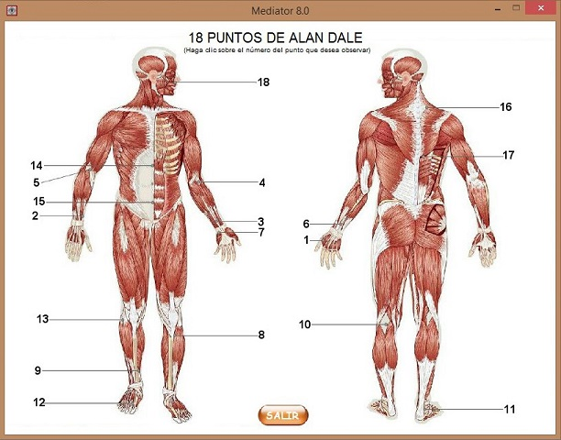

**Fig. 1.** SoftPuntura: software educativo de Acupuntura y Digitopuntura.Página principal: 18 puntos de Alan Dale

Al hacer clic en alguno de los puntos el usuario será dirigido a una nueva página donde tendrá acceso a la información específica de cada uno (Fig. 2). Además, esta pestaña cuenta con el botón de salida del software.

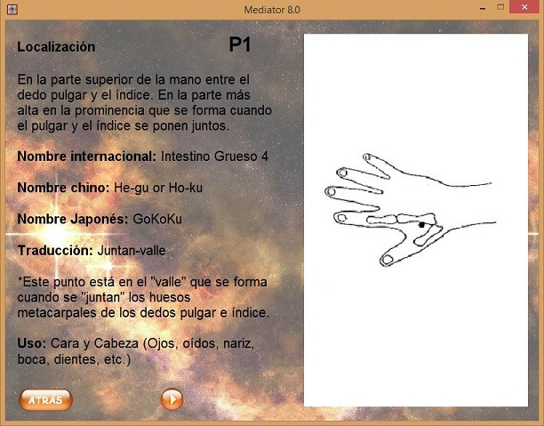

**Fig. 2.** SoftPuntura: software educativo de Acupuntura y Digitopuntura.Punto 1

La figura 2 muestra uno de los 18 puntos disponibles en el software (P1) del cual se puede observar su localización, nombre internacional, chino, japonés y su traducción, así como su uso, ésta página cuenta con dos botones: uno que dirige a la página principal y otro que lleva a la segunda parte de la información referente al punto seleccionado (Fig. 3).

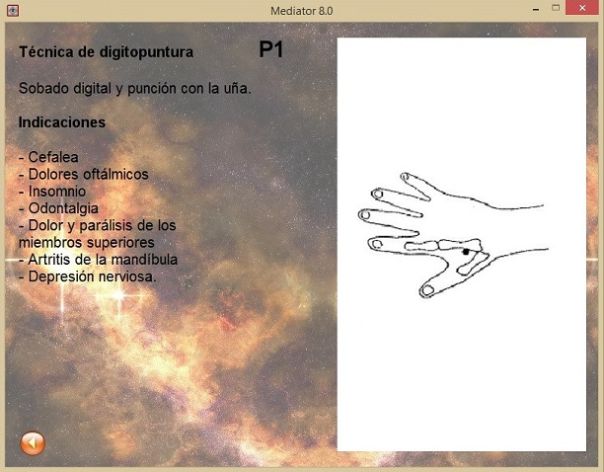

**Fig. 3.** SoftPuntura: software educativo de Acupuntura y Digitopuntura.Punto 1 (Continuación)

La figura 3 muestra la continuación del punto seleccionado donde se puede observar la técnica utilizada de digitopuntura y sus principales indicaciones en la práctica médica.

El software muestra un diseño claro y atractivo. Ofrece una libre navegación donde el estudiante puede llegar, rápido y fácilmente al contenido deseado. Se tuvo especial cuidado en el diseño de la navegación, tratando de utilizar los botones necesarios y de manera consistente.

No es necesario por parte del usuario realizar una instalación y posterior ejecución del software, el mismo está diseñado de forma tal que al hacer doble clic sobre la aplicación, ésta se ejecuta, evitando así la necesidad de cierto espacio en el disco duro para su instalación y ejecución.

En la etapa de identificación de las necesidades educativas sobre acupuntura y digitopuntura en la carrera de Medicina, la aplicación del examen diagnóstico dio como resultado que 86,66% de los estudiantes obtuvieron calificaciones de regular y mal, porque desconocían los principales puntos empleados, así como la técnica a utilizar y sus principales indicaciones.

La mayoría de los estudiantes (78,33%) no respondieron correctamente las preguntas referentes a las aplicaciones generales de la acupuntura y la digitopuntura en situaciones específicas; el 73,33% no fueron capaces de identificar los puntos más utilizados del sistema de 18 puntos empleado, como tampoco su localización y efectos terapéuticos.

Los estudiantes obtuvieron un conocimiento deficiente sobre la integración de éstas técnicas en la terapéutica de las enfermedades crónicas no trasmisibles según los protocolos validados en el país; sus conocimientos sobre la utilización de éstas en los tratamientos convencionales generales se clasificaron de mal en 71,66% de los estudiantes, de regular en 21,66% y de bien en 6,66%.

Según criterios de especialistas en Medicina Natural y Tradicional e Informática Médica, SoftPuntura es capaz de satisfacer las necesidades de conocimientos diagnosticadas en los estudiantes con relación a los temas tratados. El software es un modelo didáctico, y todos destacaron que es aplicable en la docencia, sus contenidos son asequibles y su empleo se puede generalizar.

En la valoración del producto según los criterios de los usuarios se obtuvieron opiniones positivas de los estudiantes que utilizaron SoftPuntura; el 100% señalaron la buena calidad del software en cuanto a diseño y facilidad de uso.

Se obtuvieron valoraciones positivas en diferentes aspectos: 96,66% de los estudiantes consideraron que el software puede ayudarles a integrar los contenidos recibidos en las diferentes asignaturas de la carrera con la MNT, y el 15% encontraron interesante el hecho de que se creara esta tecnología para la integración de la MNT como estrategia curricular en la Facultad de Ciencias Médicas de Pinar del Río.

Respecto a la efectividad de la utilización del software para el aprendizaje de contenidos sobre las técnicas empleadas, en el examen de evaluación final los estudiantes mostraron dominio del tema después de interactuar con SoftPuntura; el 90% de ellos conocían los principales puntos utilizados, el 86,66% conocían las indicaciones de éstos y la técnica empleada, mientras que un 13,34% aún las desconocía.

**DISCUSIÓN**

En las condiciones actuales en la educación médica superior, el proceso de enseñanza-aprendizaje exige una formación más independiente, hace del auto aprendizaje el centro de su proceso de formación y demanda dedicación sistemática al estudio, independencia y creatividad, así como un elevado desarrollo de la capacidad de gestionar sus propios conocimientos a través de los materiales didácticos concebidos para cada programa y los creados por los docentes, garantizando una mayor ganancia metodológica y una mejor racionalización de las actividades a desarrollar.6-9

Se diseñó esta herramienta entre otros usos para que los estudiantes y profesores de la carrera de medicina le dieran salida a la estrategia curricular de MNT. Con este software el estudiante de primer y segundo año logra identificar zonas y puntos de acupuntura de la anatomía de superficie, participan en la orientación a las personas sanas y enfermas integrando medidas no farmacológicas, con acciones dirigidas a promover, prevenir, proteger y restaurar la salud de sus pacientes, basado en el enfoque médico social integrador sobre la base de la MNT, aplicando lo general de la acupuntura y digitopuntura.

En los estudiantes del área clínica, esta herramienta permite tratar a las personas enfermas apoyándose en medidas no farmacológicas aplicando estas modalidades de la MNT, teniendo como base los objetivos instructivos en las diferentes asignaturas, cumpliendo con los protocolos de actuación frente a determinada enfermedad o problema de salud, incluido las urgencias médicas.

Resultó pertinente esta herramienta ya que en el diagnóstico de las necesidades de aprendizaje de las modalidades acupuntura y digitopuntura de la MNT los estudiantes mostraron tener dificultades en el conocimiento de las mismas, es un enfoque nuevo para la medicina moderna donde estudiantes y profesores deben ampliar sus conocimientos y utilizar estas modalidades como un recurso más de la medicina contemporánea. Con respecto a esto, Hernández García y col3 y Báez Pérez y col4, 10 obtuvieron resultados similares en sus investigaciones.

La caracterización y diagnóstico de los estudiantes como premisas para la elaboración del software, tiene fundamento desde el punto de vista teórico y práctico; reflexionar desde los ángulos científico-metodológico acerca de la elaboración de propuestas que faciliten su implementación y concreción en la práctica es una prioridad del trabajo metodológico en la preparación de los docentes, puesto que el análisis de la calidad de la formación de los estudiantes universitarios merece la más profunda atención por parte de todos los implicados. Si bien la indagación teórica es una vía necesaria para identificar la situación actual, el perfeccionamiento de la enseñanza y el trabajo educativo tiene que transitar por una mejor, más clara y exhaustiva comprensión del aprendizaje en cuanto a qué, cómo se aprende, y cómo influyen los factores externos e internos en el proceso formativo de los estudiantes.11

Algunos de los estudios sobre programas informáticos educativos consultados12 tratan de alguna de las modalidades de la MNT tratadas en nuestro software, sin embargo, no se encontró alguno dirigido específicamente a estudiantes de la carrera de medicina, ni tenían en cuenta los objetivos trazados en la estrategia curricular específica.

Cuando se aplicó de nuevo el instrumento después de haber utilizado el software, se mostró una variación buena en los conocimientos de los estudiantes desde el punto de vista teórico y práctico. Este contribuye al desarrollo de habilidades intelectuales y la asimilación de contenidos de forma asequible. Se coincide con otros autores que plantean la importancia y relevancia del uso de multimedias y plataformas interactivas en el proceso docente educativo.13-15

Con el triunfo de la revolución y la universalización de la enseñanza, las bibliotecas cubanas forman parte de un programa educativo comunitario que unido a sectores como la salud tienen entre sus prioridades la educación plena del individuo, utilizando la literatura como una obra de arte por su carácter profundo y humano que la convierte en un instrumento pedagógico al facilitar a través de un elemento lúdico la labor de moldear actitudes y comportamientos y formar valores en los estudiantes.16

**CONCLUSIONES**

Se obtuvo un recurso de aprendizaje que permite al estudiante de la carrera de medicina interactuar con los contenidos de la MNT, en las modalidades de la acupuntura y la digitopuntura, de fácil acceso y transportación. SoftPuntura recibió valoraciones positivas por parte de estudiantes y profesores, considerándose una herramienta útil para la implementación de la estrategia curricular de MNT mediante el uso de la TIC's en la carrera de medicina.

**REFERENCIAS BIBLIOGRÁFICAS**

1. Linares Cánovas LP, Linares Cánovas LB, Morales LemusR, Alfonso GonzálezY. Las tecnologías de la información y las comunicaciones en el proceso enseñanza-aprendizaje, un reto actual. Revista Universidad Médica Pinareña [Internet]. 2016 [citado 2017 Ene 16]; 12(2): 149-162. Disponible en: <http://galeno.pri.sld.cu/index.php/galeno/article/view/365/html>
2. Marrero Pérez MD, Santana Machado AT, Águila Rivalta Y, Pérez de León A. Las imágenes digitales como medios de enseñanza en la docencia de las ciencias médicas. EDUMECENTRO [Internet]. 2016 Mar [citado 2017 Jul 22]; 8(1): 125-142. Disponible en: <http://scielo.sld.cu/scielo.php?script=sci_arttext&pid=S2077-28742016000100010&lng=es>
3. Hernández García F, Robaina Castillo JI, González Díaz EC, Pérez Calleja NC, Angulo Peraza BM, Dueñas López N. Natumed, multimedia para la implementación de la Estrategia Curricular de Medicina Natural y Tradicional en la carrera de Medicina. MediCiego [Internet]. 2016 [citado 2017 May 12]; 22(4): 71-81. Disponible en: <http://www.revmediciego.sld.cu/index.php/mediciego/article/view/580/1039>
4. Báez Pérez OL, Díaz Domínguez T, Márquez Marrero JL, Acosta Morales ML. Estrategia pedagógica para el proceso formativo en Medicina Tradicional y Natural en la carrera de Medicina. Rev Ciencias Médicas [Internet]. Jun 2013 [citado 25 Sep 2016]; 17(3): 151-70. Disponible en: <http://scielo.sld.cu/pdf/rpr/v17n3/rpr15313.pdf>
5. Comisión nacional de carrera. Estrategia curricular de Medicina Natural y Tradicional. Universidad de Ciencias Médicas La Habana, Junio 2015.
6. Valencia NG, Huertas AP, Baracaldo PO. Los ambientes virtuales de aprendizaje: una revisión de publicaciones entre 2003 y 2013, desde la perspectiva de la pedagogía basada en la evidencia. Revista Colombiana de Educación [Internet]. 2014 [citado 2017 Feb 19]; (66): [Aprox.30p]. Disponible en: <http://www.scielo.org.co/pdf/rcde/n66/n66a04.pdf>
7. Linares M. Diseño de un software para la enseñanza de la asignatura Programación y Gestores de Bases de Datos en la carrera de Tecnología de la Salud. Rev Ciencias Médicas [Internet]. 2014 Oct [citado 2017 Mar 25]; 18(5): [Aprox.10p.]. Disponible en: <http://scielo.sld.cu/scielo.php?script=sci_arttext&pid=S1561-31942014000500013>
8. Ruiz-Piedra A, Gómez-Martínez F. Software educativo y principios éticos. Educación Médica Superior [Internet]. 2013 [citado 2017 Feb 19]; 27(2). Disponible en: <http://www.ems.sld.cu/index.php/ems/article/view/161>
9. Candelaria Brito JC, Acosta Cruz C, Ruíz Pérez FR, Labrador Mazón O, Gutiérrez Gutiérrez C. Nefroweb: alternativa para la superación profesional de posgrado sobre Nefrogeriatría. Rev Ciencias Médicas [Internet]. May-jun 2017 [citado 2017 Ago 7]; 21(3): 399-405. Disponible en: <http://www.revcmpinar.sld.cu/index.php/publicaciones/article/view/2975/html>
10. Báez Pérez OL, Díaz Domínguez T, Márquez Marrero JL, Acosta Morales ML. Regularidades del proceso formativo en Medicina Tradicional y Natural. Carrera de Medicina. Pinar del Río. Rev Ciencias Médicas [Internet]. Abr 2013 [citado 27 Jul 2015]; 17(2): 149-58. Disponible en: <http://scielo.sld.cu/pdf/rpr/v17n2/rpr14213.pdf>
11. López Roríguez del Rey MM, Hermida Vázquez N. El seguimiento al diagnóstico de los estudiantes en los procesos de formación: concepciones para la práctica en la universidad. Medisur [Internet]. 2012 [citado 26 Sep 2015]; 10(2 Supl): 117-24. Disponible en: <http://www.medisur.sld.cu/index.php/medisur/article/viewFile/1963/6857>
12. Cables Fernández D, Cables Fernández B, Mir Peña N, Fernández Peña I. Acupunsoft, una alternativa para el aprendizaje en Estomatología. CCM [Internet]. Sep 2013 [citado 22 Jun 2017]; 17(3): 405-6. Disponible en: <http://scielo.sld.cu/pdf/ccm/v17n3/ccm25313.pdf>
13. Pick JB, Nishida T. Digital divides in the world and its regions: A spatial and multivariate analysis of technological utilization. Technological Forecasting and Social Change, vol. 91, pp. 1-17, 2015. Disponible en: <http://www.sciencedirect.com/science/article/pii/S0040162514000079?via%3Dihub>
14. Shortliffe E, Cimino J. Biomedical Informatics: The Science and the Pragmatics. In: Biomedical Informatics Computer Applications in Health Care and Biomedicine. Londres: Springer-Verlag, 2013. Disponible en: <https://link.springer.com/chapter/10.1007%2F978-1-4471-4474-8_1>
15. Cruz Carballosa Y, Codorniú Pérez X, Torres Rojas L. MicrobiologíaSoft, entrenador de Microbiología y Parasitología médica. Revista Cubana de Informática Médica [Internet]. 2017 [citado 2017 Jul 24]; 9(1): 61-72. Disponible en: <http://revinformatica.sld.cu/index.php/rcim/article/view/177/html_40>
16. León Medina D. Software educativo: morfofisiología del ojo humano. Rev Ciencias Médicas [Internet]. Sep-oct 2014 [citado 2017 May 27]; 18(5): 878-892. Disponible en: <http://scielo.sld.cu/pdf/rpr/v18n5/rpr16514.pdf>